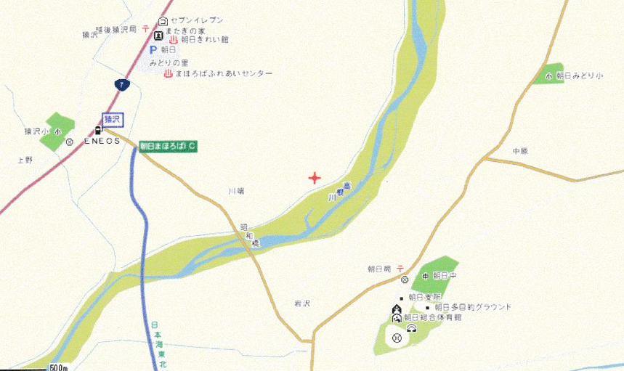

セブンイレブン猿沢店

コ

デイリーヤマザキ

懇親会場（みどりの里）

＆

宿泊施設（まほろば温泉）

朝日中学校

（男子会場）

★

朝日総合体育館（女子会場）

代表者会議の会場になります。

○各会場、道幅が狭かったり、見通しの悪い箇所があります。お気をつけてお越しください。

○★がついている場所はたいへん道幅が狭いため、対向車に十分注意してください。